Планирование образовательной деятельности подготовительной логопедической группы №11
Воспитатели: Бредникова А.С., Машкина Ф.Д.
Дата 6.05-08.05.2020
Лексическая тема недели "День Победы"
Цель: Воспитывать патриотические чувства у детей дошкольного возраста на основе формирования представлений о Великой Отечественной войне.
Задачи: формировать представления детей о Великой Отечественной войне, используя различные виды деятельности; пробуждать интерес к прошлому нашей страны; показать мужество и героизм людей в ходе Великой Отечественной войны.
Образовательная деятельность:
Среда 06.05.2020
- Беседа в картинках «ЧТО И КАК РАССКАЗАТЬ РЕБЁНКУ О ДНЕ ПОБЕДЫ?» (публикация в вк https://vk.com/public170915953)
Цель: обогатить представления о ВОВ у старших дошкольников. Предоставить достоверную информацию о ВОВ. Воспитывать патриотические чувства гордости за солдат , воевавших за родное Отечество.
2. Аппликация (https://vk.com/public170915953?w=wall-170915953_271)
Тема: «Открытка ко Дню Победы!»
Цель: изготовление поздравительной открытки, посвященной Дню Победы
Задачи:
1.Развивать воображение, эстетический вкус детей, мелкую моторику пальцев рук, аккуратность.
2. Воспитывать чувство любви к Родине, гордость за ветеранов В.О. войны
3. Обучить изготовлению звезды в технике оригами.
4. Закрепить умение работать по трафарету (изображение голубя)
Четверг 07.05.2020
- Самостоятельный просмотр мультфильма о войне, объясните детям, как важен мир на всей земле.
Советские мультфильмы: Солдатская сказка (1983) сказки Паустовского https://vk.com/public170915953?z=video-17463599_456240765%2F9d0e3f6eef599d2b91%2Fpl_wall_-170915953
- Рисование «Открытка ко Дню Победы! 9 Мая» https://vk.com/public170915953?w=wall-170915953_277
Цель научить выполнять поздравительную открытку, содержащую смысловые элементы праздника; уметь подбирать цвета.
Задачи:
- Обучающие: научить выполнять поздравительную открытку, содержащую смысловые эле-менты праздника; уметь подбирать цвета;
- Развивающие: развитие представлений об окружающем мире, внимания, памяти, устной речи, мелкой моторики;
- Воспитательные: воспитание гордости за свой народ, уважения, к людям, прошедшим войну, любви к родной земле.

Пятница 08.05.2020
- Предложить детям рассмотреть награды Великой Отечественной Войны https://vk.com/public170915953?w=wall-170915953_276
- Предложить детям презентацию к просмотру «9 Мая» https://vk.com/public170915953
- Оригами флажки с голубями ко Дню Победы https://vk.com/public170915953
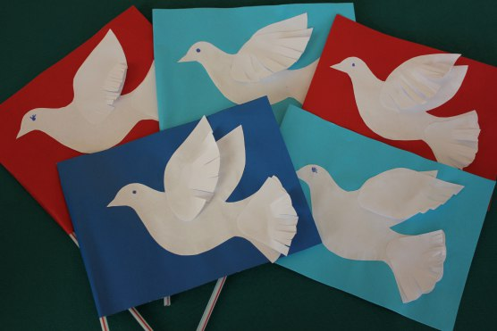

Итоговое мероприятие, создание видео ролика с поздравлением от детей и воспитателей! https://vk.com/public170915953?w=wall-170915953_282

